臺南市104年度溪流小學堂
～新港社的溪流土地故事
壹、緣起：
臺南新市是西拉雅人「新港社」的舊地，位於鹽水溪的中游，是荷蘭人第一支接觸的平埔族部落，充滿歷史、人文與環境故事，透過課程的體驗，了解居民對友善環境的方式，也從之中感受人對土地最真誠的愛。
貳、依據：臺南市104年度環境教育工作計畫
参、目標：
- 以水資源為主題，認識鹽水溪河畔的居民文化。
- 學會多元種植與有機菜園的栽種方式。
- 使用探索與訪談認識社區居民生活與河川與土地的緊密關係。
肆、指導單位:教育部、環保署
主辦單位：臺南市政府教育局
承辦單位：太康國小、臺南市環境教育輔導團、財團法人樹谷文化基金會
伍、對象：臺南市教師，每校1人，計40人，依報名先後次序錄取。請上學習護照報名：http://e-learning.tn.edu.tw/(由太康國小開設，研習代號171146)。
陸、研習時間：2015年5月28日（星期四）。
柒、研習地點：臺南市新市區社內里91號之22(社內老人文康中心)
捌、研習課程規劃：
時間 | 主題 | 內容 | 主講人/負責人
8:40-9:00 | 報到 | 地點：社內老人文康中心
9:00-10:00 | 河畔的土地故事 | 社內社區歷史、生態文化介紹。 | 樹谷文化基金會
10:00-12:00 | 有機菜園與  手做PIZZA | 認識社內有機菜園，也從遊戲中認識多元種植，更親手製作窯烤PIZZA，感受鄉村滋味 | 樹谷文化基金會/  社內社區發展協會
12:00-13:00 | 逗陣吃午餐 | 社內社區特色供餐(週四*)  與居民分享在地生活 | 社內社區發展協會
13:00-15:30 | 探索社內感受自然人文 | 循著社內地圖尋找社內白蓮霧與綠美化點，並從訪談中了解居民生活。 | 樹谷文化基金會/  社內社區發展協會
15:30-16:00 | 植物DIY | 將社區的自然材料製作成可愛的DIY作品。 | 樹谷文化基金會/  社內社區發展協會
16:00-16:30 | 省思與分享 | 分享探索過程
16:30- | 賦 歸
玖、預期效益：
- 讓老師們從體驗認識鹽水溪河畔在地文化。
- 引導學員透過實地觀察與訪問，了解社內居民友善環境的心。
- 讓老師們對水資源的運用有更多的想法與並能多元實踐。
- 讓老師們了解在地環境與故事的重要，促進愛護鄉土的心。
- 誘發參與者對在地文化、環境保護與關懷之精神。
拾、本活動辦理後一個月內彙整成果送教育局
拾壹、獎勵：辦理本項活動著有績效者，由承辦單位依權責敘獎。
拾貳、本計畫經教育部核准後實施，修正時亦同。

交通路線圖
社內老人文康中心位置圖 :臺南市新市區社內里91號之22
國道一號→國道8號下新市9號出口→新港社大道(不走高架道路)接民權路
省道一號→新港社大道(不走高架道路) →民權路

停車位置：民權路路邊停車

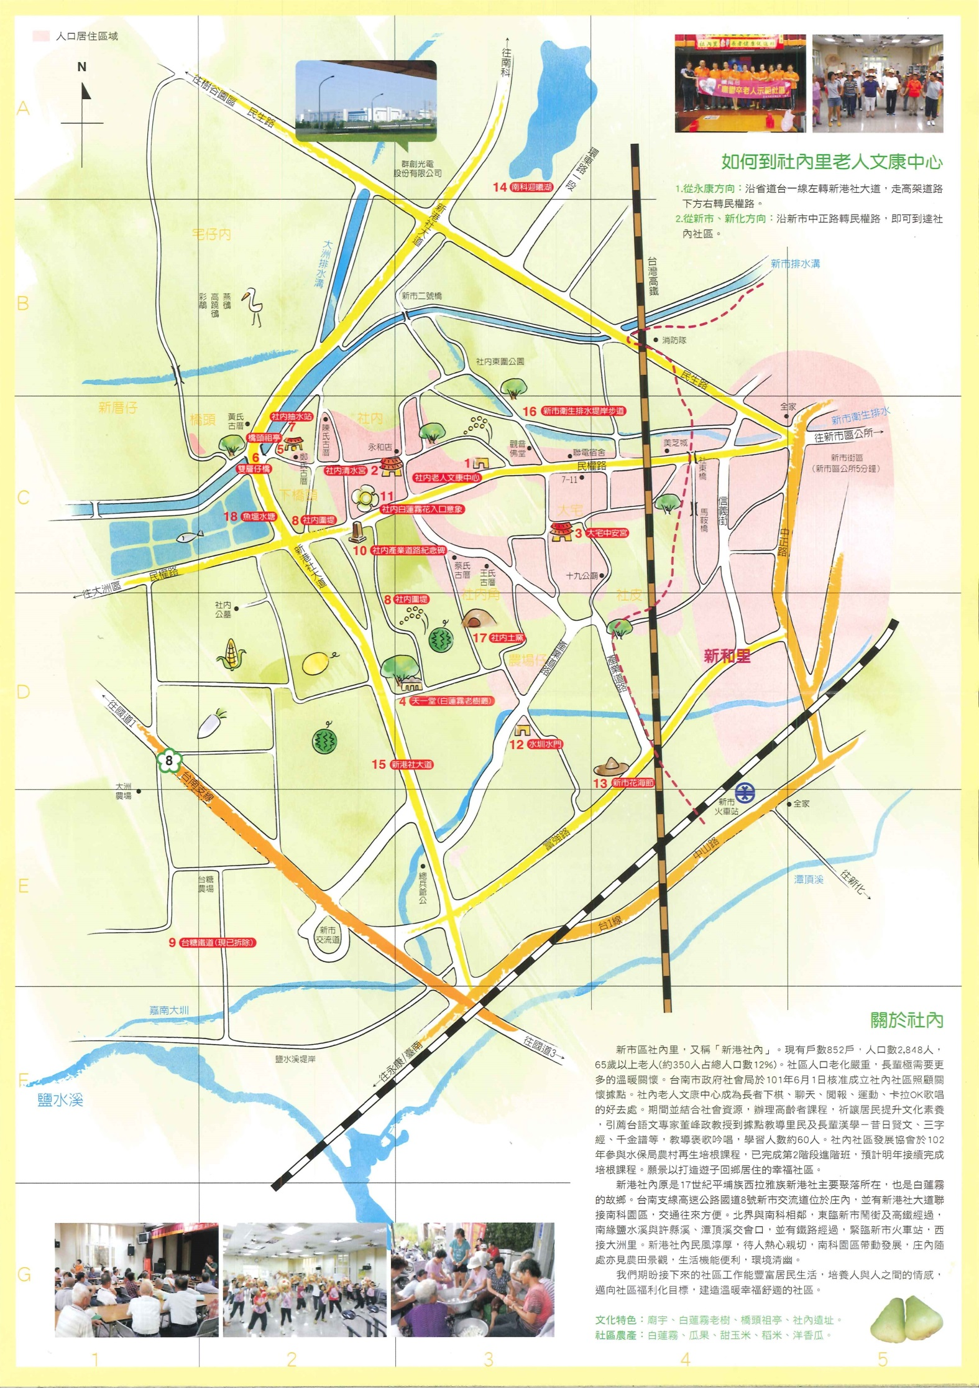
社區地圖

